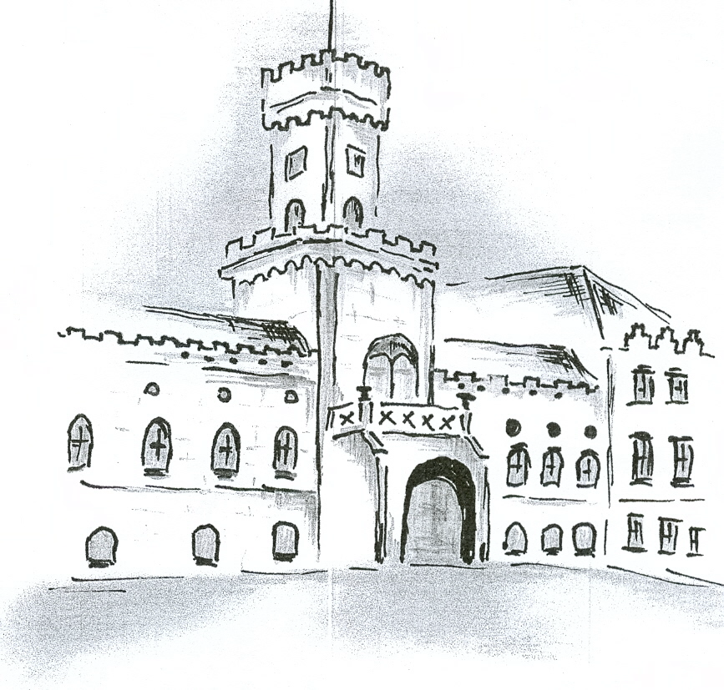
Domov pro seniory Sokolnice, příspěvková organizace

Zámecká 57, 664 52 Sokolnice
DPS Sokolnice IČO: 00209392
Zápis v obchodním rejstříku u Krajského soudu v Brně, oddíl pr. vložka 1261
DPS Sokolnice ______________________________________________________________________________

Petr Nitsch
Blažovická 5
627 00 BRNO

Objednávka č. 43/2024 – ,,Oprava cesty okolo Stodoly,,

Objednáváme tímto u Vás stavební práce dle Vaší cenové nabídky ze dne 2.10.2024.
Cena: 148840 Kč bez DPH
153305,2 Kč včetně 12% DPH

Termín provedení prací: do konce 12/2024
Fakturace proběhne po předání bezvadného díla.

Ostatní smluvní ujednání se řídí § 2586 a násl. zákona č. 89/2012 Sb., občanský zákoník, v platném znění.

Děkuji a jsem s pozdravem

MVDr. Petr Nováček
ředitel organizace

V Sokolnicích dne 3.10. 2024

Příloha: Cenová nabídka ze dne 2.10.2024.

